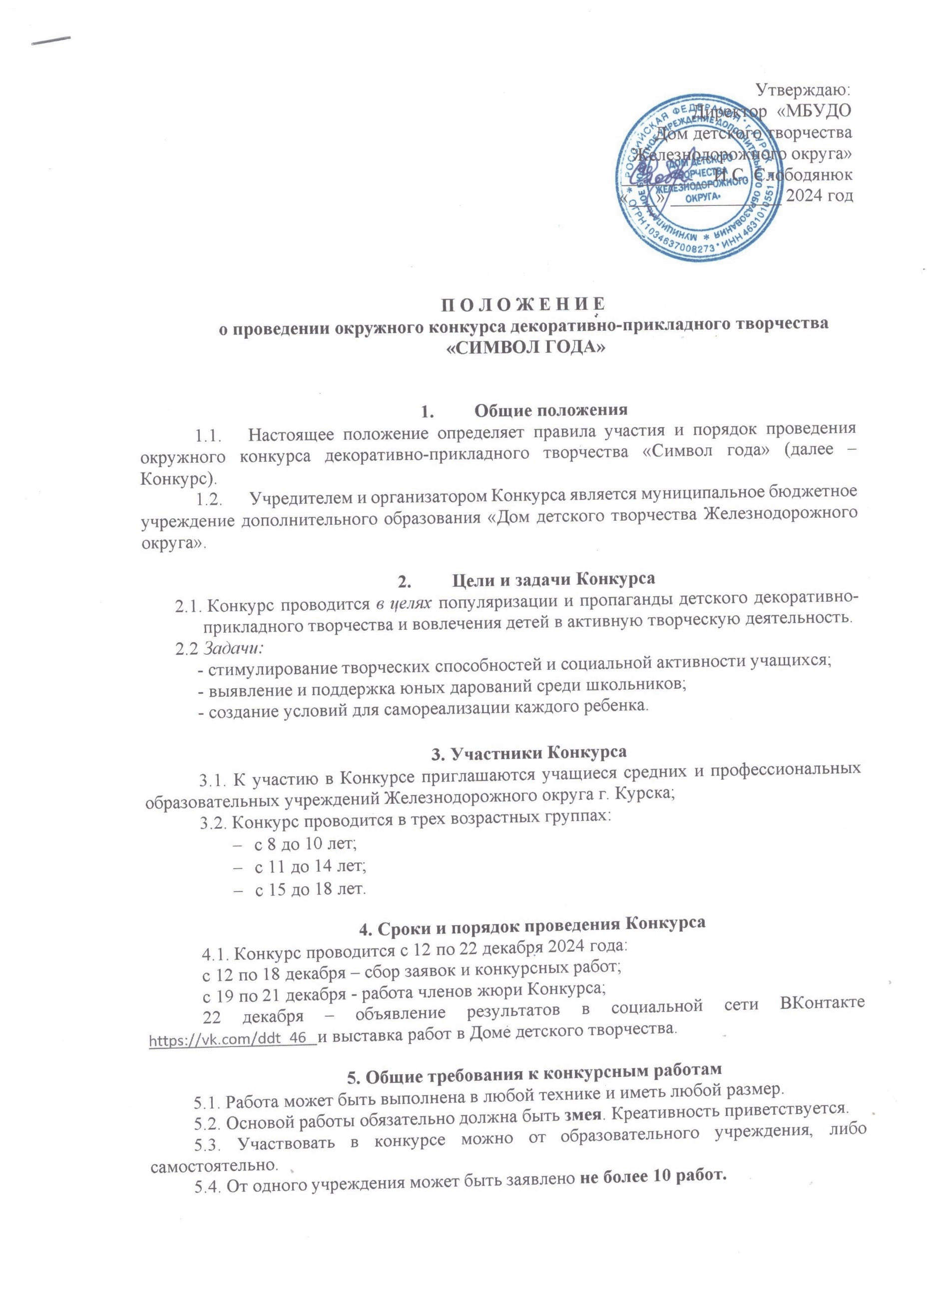
5.5. Для участия в Конкурсе необходимо до 18 декабря 2024 года (включительно) принести в Дом творчества (ул. Станционная, 8) в кабинет 31а работу и распечатанную заполненную заявку (приложение 1). Забрать работы можно будет после 12 января 2025 года.
5.6 Внимание! К каждой работе должна быть надежно прикреплена этикетка с указанием ФИ автора, возраста, образовательной организации и ФИО руководителя (полностью).
5.6. Работы должны быть авторскими. Все вопросы, касающиеся авторского права на работы, выполненные в процессе конкурса, регулируются действующим законодательством РФ.
5.9. Представление работ на Конкурс подтверждает согласие участника на передачу организаторам Конкурса прав на публикацию фотографий работ по усмотрению при сохранении авторских прав (с указанием данных автора) без уплаты вознаграждения. Участие в Конкурсе автоматически подразумевает ознакомление и полное согласие участников с настоящим Положением.

- Критерии оценки конкурсных работ
6.1. Критерии оценки:
- креативность идеи;
- богатство воображения и творческий подход автора;
- сложность работы;
- исполнительское мастерство;
- соответствие работы возрасту участника.

7. Подведение итогов и награждение победителей
7.1. В каждой возрастной категории будут выбраны победители, занявшие 1, 2 и 3 места (места могут дублироваться), которые будут награждены электронными дипломами. Работы, не ставшие победителями, получат сертификаты участника.
7.2. Информация о Конкурсе размещается на официальном сайте МБУДО «Дом детского творчества Железнодорожного округа» домтворчестважд.рф. и публикуется в сообществе Дома творчества в социальной сети ВКонтакте https://vk.com/ddt_46

Справки по телефону: 8-904-527-6104 – Широбокова Наталья Игоревна, педагог-организатор.

Приложение 1

Заявка
на участие в окружном конкурсе декоративно-прикладного творчества
«Символ года»

№ п/п | Ф.И. участника | Возраст | Образовательная организация (если есть) | Ф.И.О. педагога  (если есть) контактный телефон

